通心络科（河北）科技有限公司

十二导联动态心电记录仪
软件开发计划

版本变更历史
版本 | 更改说明 | 日期 | 作者
A | 新建文件 | 2018-09-13 | 张永宝

目录
1 目的 4
2 范围 4
3 术语和缩写 4
4 参考文件 4
5 产品概述 4
6 软件开发计划 5
7 软件配置管理 9
8 软件风险管理 9

- 目的
对整个软件开发阶段进行策划:规定软件开发各阶段的主要活动，资源分配，制定时间进度安排；规定软件的配置管理；制定软件风险管理计划。
- 范围
本计划适用软件整个开发周期。
- 术语和缩写
- 活动
一组单个或多个相互关联或相互作用的任务。
- 异常
任何偏离于所预期的需求说明书、设计文件、标准等的情况，或任何偏离于一些人员感知或经验的情况。
- 体系结构
系统或组件的组织结构。
- 配置项
能在给定的基准点上单独标识的实体。
- 交付物
一项活动或任务的要求或输出（包括文件）。
- 风险
损害严重度和其发生概率的结合。
- 风险管理
用于风险分析、评价、控制和监视工作的管理方针、程序及其实践的系统应用。
- 版本
某一配置项的已标识了的实例。
- 参考文件
《YY/T 0664-2008 医疗器械软件 软件生存周期过程》
《YY/T 0316-2016 医疗器械 风险管理对医疗器械的应用》
- 产品概述
  - 软件名称
嵌入式软件；
移动端控制软件；
  - 软件功能
嵌入式软件（主控芯片的控制软件）：
（1）接收移动端控制软件命令，并返回状态信息
（2）控制模拟前端采集心电数据；
（3）控制数据存储；
（4）发送心电数据到移动端；
（5）控制WIFI进行数据传输；
移动端控制软件（手机APP）：
（1）连接设备，并与设备通讯，发送控制命令；
（2）接收并显示心电数据；
（3）显示设备的状态信息；
（4）用户信息设置；
- 软件开发计划
  - 软件安全分级
依据《YY/T 0664-2008 医疗器械软件 软件生存周期过程》4.3及动态心电图系统注册技术审查指导原则确定软件的安全性级别。
嵌入式软件和移动端控制软件，即使全部功能失效或已发其他的错误，可能对健康有不严重伤害或损坏，并且依据动态心电图系统注册技术审查指导原则中“嵌入式软件/独立软件按其损害严重程度分级，一般属于对健康可能有不严重的伤害的等级（B级）”，软件安全级别定为B级。
  - 软件开发流程
软件开发过程分为8个阶段，按照时间顺序分别为软件开发策划、软件需求分析、软件体系结构设计、软件详细设计、软件单元实现和验证、软件集成和集成测试、软件系统测试、软件发行。
注：软件集成时，应明确具体的集成计划；软件集成测试与软件系统测试，在经过评审后，认为有必要，可以合并进行。
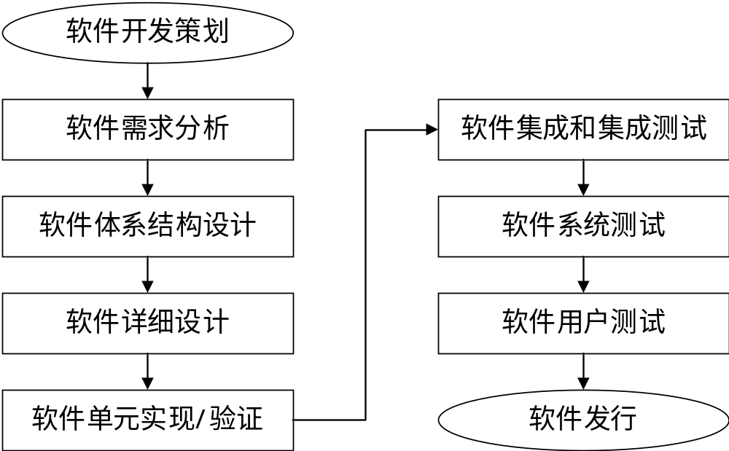

  - 软件开发人员职责分配
成员 | 职位 | 职责
张永宝 | 研发总监 | 开发设备嵌入式软件
张乔 | 质量工程师 | 测试嵌入式软件和移动端控制软件
苑新 | 软件工程师 | 开发移动端控制软件
  - 活动任务安排表
依据开发过程中的阶段分配活动任务，各个活动任务的输出以及开始时间结束时间规定如下表。对于表中所规定的输出文件应当在对应的结束时间完成，但并不强制为最终版本，可以在对应结束时间后仍可以对原来文件进行修改升版。
序号 | 活动任务 | 交付物或输出 | 开始时间 | 结束时间
1 | 软件开发策划 | 软件开发计划（包含风险管理、配置管理） | 2018年9月 | 2018年9月
2 | 软件需求分析 | 软件需求规范  软件危险（源）分析表（可以并入系统危险（源）分析表）  软件需求规范评审报告 | 2018年10月 | 2018年10月
3 | 软件体系结构设计 | 软件体系结构设计规范  软件体系结构设计评审报告 | 2018年10月 | 2018年11月
4 | 软件详细设计 | 软件详细设计规范  软件详细设计评审报告 | 2018年11月 | 2018年12月
6 | 软件单元实施和验证 | 单元测试计划  单元测试报告  单元实现代码 | 2018年12月 | 2019年3月
7 | 软件集成和集成测试 | 软件集成计划  集成测试方案  集成测试报告  完整软件代码 | 2019年4月 | 2019年5月
8 | 软件系统测试 | 软件系统测试方案  软件系统测试报告 | 2019年6月 | 2019年6月
9 | 软件发行 | 剩余异常报告  发布日志 | 2019年6月 | 2019年6月
10 | 软件用户测试 | 软件用户测试方案  软件用户测试报告 | 2019年6月 | 2019年6月

  - 文档策划
序号 | 文档名称 | 目的 | 主要内容
 | 软件开发计划 | 对整个软件开发阶段进行策划，规定软件开发各阶段的主要活动，分配资源，制定时间进度。 | 软件开发过程的人员职责分配，各项活动任务安排，风险管理，配置管理等
 | 软件配置说明书 | 规定软件项目的配置管理活动，确保配置管理有计划的进行，工作产品经过标识、受控和可用。 | 受控项目的级别、型式、类别或清单；软件配置管理活动和任务；负责进行软件配置管理和活动的部门或人员；该部门或人员和其他部门（如负责软件开发或维护的部门或人员）的关系。配置标识；何时应用问题解决过程
 | 软件需求规范 | 规定并描述软件基本功能、性能。为软件体系结构设计和详细设计提供设计输入，为测试方案提供验证参考。 | 功能需求规定，界面需求规定，性能需求，报警提示等
 | 软件危险（源）分析表 | 对软件可能产生的危险（源）进行分析，并进行规避 | 风险准则，可能产生危险（源）的事件序列，损害估计，风险控制措施等
 | 软件需求规范评审报告 | 对需求规范评审 | 对需求规范中的各项规定评审
 | 软件体系结构设计规范 | 将软件需求转换为体系结构，为软件详细设计文档提供依据和参考 | 运行环境，硬件结构概述，软件体系结构和功能模块划分，主程序流程图等
 | 软件体系结构设计评审报告 | 对软件体系结构设计进行评审 | 对体系结构规范中的各项规定评审
 | 软件详细设计规范 | 规范在十二导联动态心电记录仪的软件需求规范和体系结构规范的基础上，对软件的各模块、程序、子系统分别进行实现层面上的要求和说明。 | 软件系统组织结构，模块间关系，模块单元设计，界面设计，数据结构定义等
 | 软件详细设计评审报告 | 对软件详细设计进行评审 | 对软件详细设计规范中的各项规定评审
 | 软件单元测试计划 | 对软件单元的设计和功能实现制定验证的计划 | 测试环境，测试人员职责，验证准则，测试任务，测试步骤等
 | 软件单元测试报告 | 对软件单元测试结果分析 | 测试结果分析
 | 软件集成测试方案 | 制定软件集成计划，对集成后的软件的功能进行测试验证的计划 | 明确集成计划、测试环境，测试人员职责，测试任务，测试步骤和验证准则等
 | 软件集成测试报告 | 对软件集成测试结果分析 | 测试结果分析总结
 | 软件系统测试方案 | 对软件进行测试验证的计划 | 测试环境，测试人员职责，测试任务，测试步骤和验证准则等
 | 软件系统测试报告 | 对软件系统测试结果分析 | 测试结果分析总结
 | 剩余问题异常报告 | 确保剩余异常问题不会构成不可接受风险 | 评价所有已知的剩余异常问题等
 | 软件发布日志 | 软件发布说明 | 对软件概要介绍，说明软件版本，生效日期等
 | 软件用户测试方案 | 对软件进行用户体验测试 | 测试人员选择、测试任务，测试步骤和接受准则等
 | 软件用户测试报告 | 对用户体验进行结果分析 | 测试结果分析总结

- 软件配置管理
根据本计划，由品质注册部组织拟订《软件配置说明书》。

- 问题解决过程
软件进入集成测试后，发现问题后，问题解决过程根据《软件问题解决过程控制程序》的规定执行。
- 软件风险管理
软件的风险管理过程根据《软件风险管理过程控制程序》执行，作为系统的软件，纳入产品系统风险管理过程中进行分析和管理，根据风险管理策划实施，并保留相应的记录。

